**Ratkaisut**

MAB2 – VÄLITESTI 4

**Tarkista ja pisteytä vihkoon tekemäsi välitesti tämän ratkaisumonisteen avulla. Epäselvissä kohdissa kysy apua opettajalta. Jos sait vähintään 9/12 pistettä, olet valmis siirtymään seuraavaan osioon!**

1. 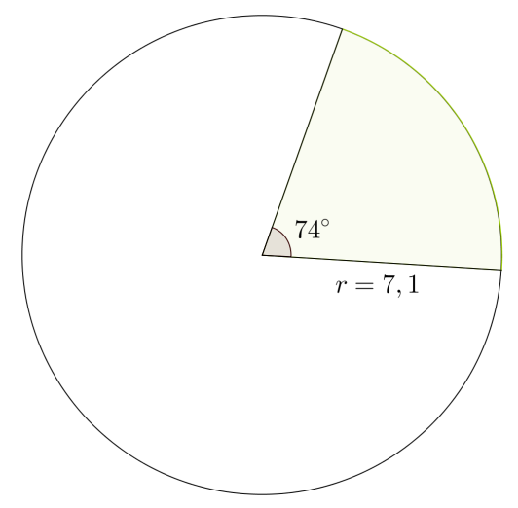Ratkaise alla olevista kuvista tummennetun sektorin pinta-ala ja sektoria vastaavan kaaren pituus. **(4 p.)**

 

1. Alla olevan tummennetun ympyräsektorin pinta-ala on 24,8. Määritä ympyrän säde. **(2 p.)**

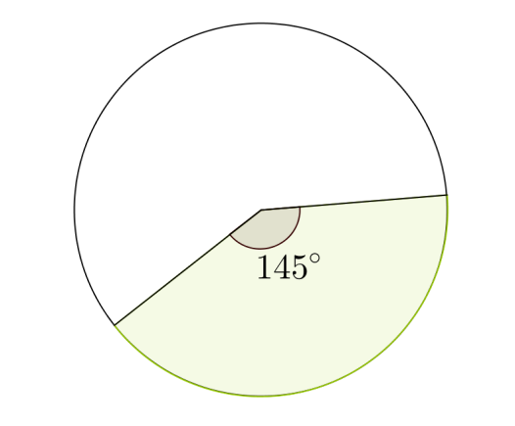



1. Alla olevaa tummennettua ympyräsektoria vastaavan kaaren pituus on 32,7. Määritä ympyrän säde. **(2 p.)**

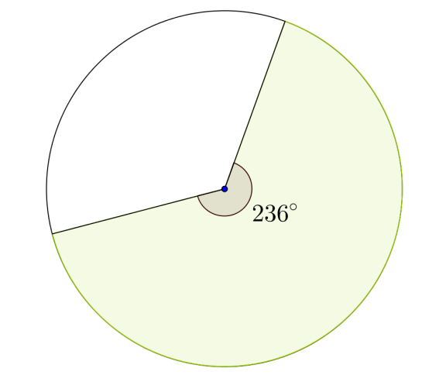



1. Kuvan ympyrän säde on 3. Kuinka kaukana piste P on ympyrän kehästä? Anna vastaus yhden desimaalin tarkkuudella **(4 p.)**

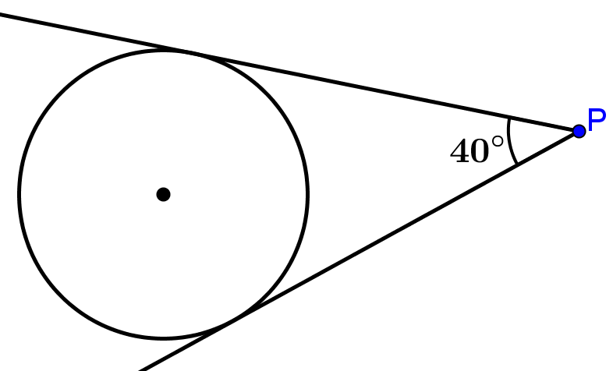

Tehdään mallikuva (1 p.) Merkitään  = pisteen P etäisyys *keskipisteestä*.

